ФЕДЕРАЛЬНОЕ АГЕНТСТВО ЖЕЛЕЗНОДОРОЖНОГО ТРАНСПОРТА
Федеральное государственное бюджетное образовательное учреждение
высшего профессионального образования
«Петербургский государственный университет путей сообщения
Императора Александра I»
(ФГБОУ ВПО ПГУПС)

Кафедра «Основания и фундаменты»

РАБОЧАЯ ПРОГРАММА
дисциплины
«СТРОИТЕЛЬСТВО В СЛОЖНЫХ ИНЖЕНЕРНО-ГЕОЛОГИЧЕСКИХ УСЛОВИЯХ» (Б1.В.ДВ.4.1)

для направления
08.04.01 «Строительство»

по профилю
«Проектирование зданий и сооружений в районах с особыми природно-климатическими условиями и техногенными воздействиями»

Форма обучения – очная, заочная

Санкт-Петербург
2015
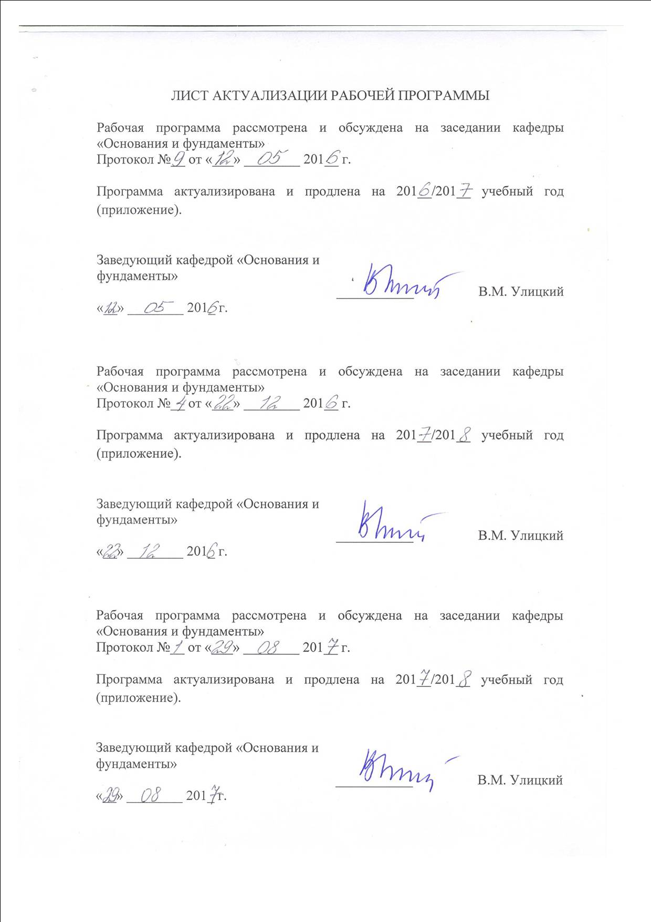
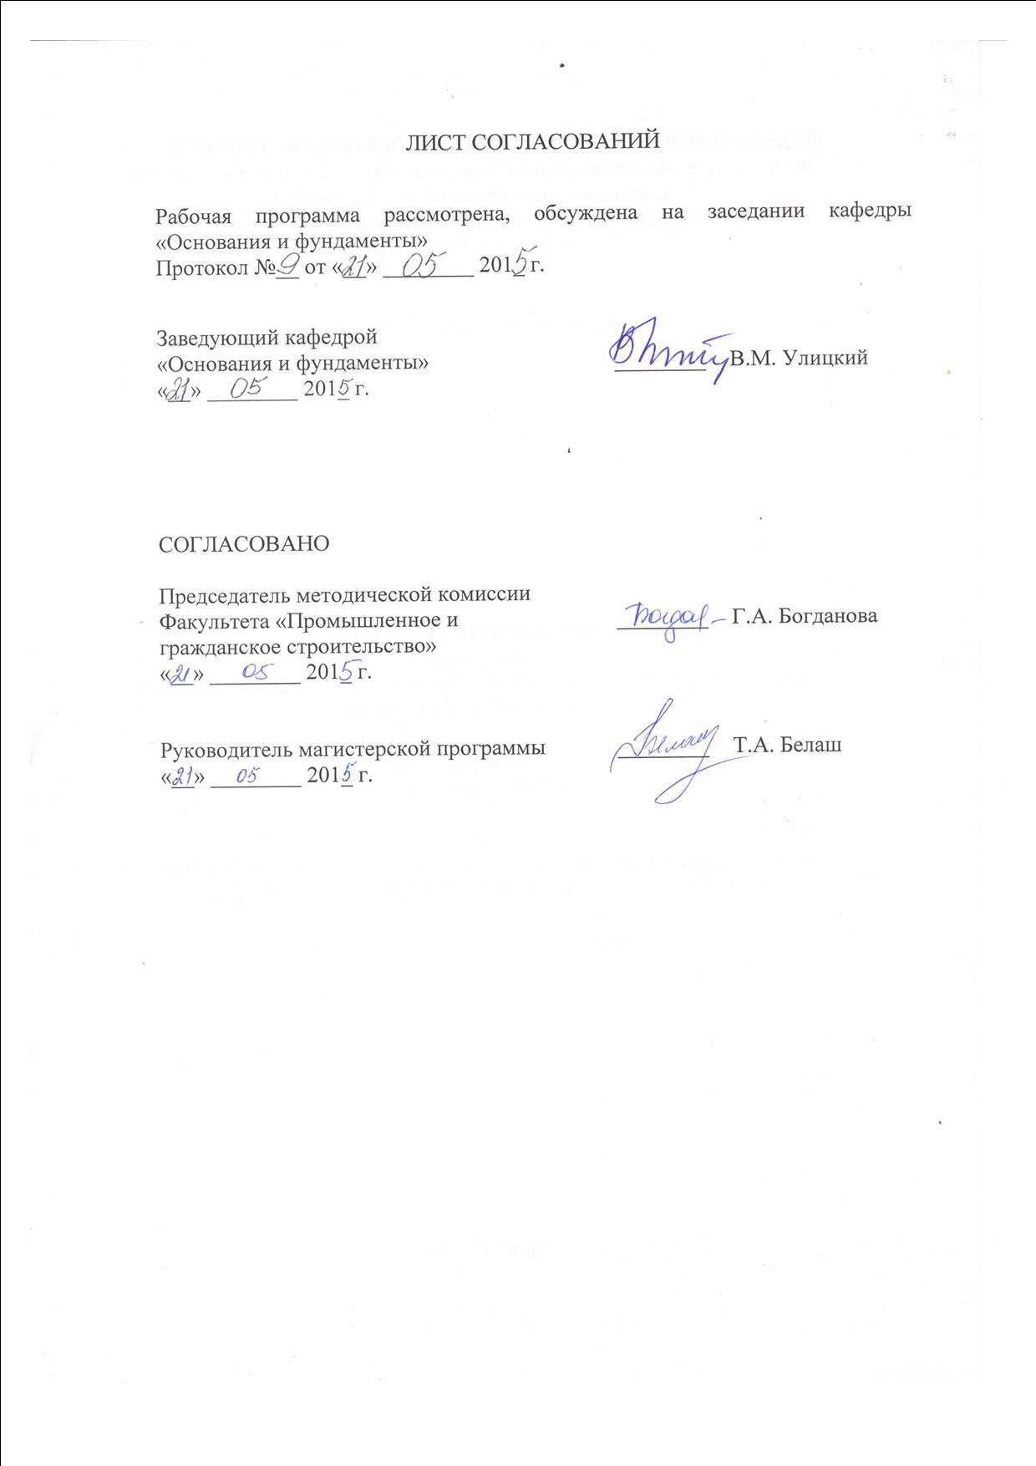

1. Цели и задачи дисциплины

Рабочая программа составлена в соответствии с ФГОС ВО, утвержденным «30» октября 2014 г., приказ № 1419 по направлению 08.04.01 «Строительство», по дисциплине «Строительство в сложных инженерно-геологических условиях».
Целью изучения дисциплины «Строительство в сложных инженерно-геологических условиях» является приобретение знаний в области расчета, проектирования и строительства фундаментов сооружений на естественных и искусственных основаниях в различной геологической и гидрогеологической обстановке, включая территории с особо сложными условиями для строительства.
Для достижения поставленных целей решаются следующие задачи:
- анализ геологической и гидрогеологической ситуации территории с особо сложными условиями для строительства;
- изучение особенностей проектирования и расчетов по предельным состояниям фундаментов из опускных колодцев и кессонов;
- изучение особенностей проектирования и расчетов по предельным состояниям фундаментов на сваях-оболочках;
- знакомство с основными методами производства работ по сооружению и испытанию фундаментов глубокого заложения;
- изучение особенностей проектирования и расчетов по предельным состояниям ограждений котлованов и фундаментов в виде «стена в грунте».
- знакомство с методами сооружения фундаментов в условиях просадочных, слабых, вечномерзлых грунтов и в районах с высокой сейсмичностью.

2. Перечень планируемых результатов обучения по дисциплине, соотнесенных с планируемыми результатами освоения основной профессиональной образовательной программы

Планируемыми результатами обучения по дисциплине являются: приобретение знаний, умений, навыков.
В результате освоения дисциплины обучающийся должен:
ЗНАТЬ:
- виды сложных инженерно-геологических условий, области и регионы их распространения,
- виды воздействий, которые воспринимают искусственные сооружения в зонах со сложными условиями строительства,
- специфические физико-механические характеристики грунтов, встречающихся в районах со сложными условиями,
- принципы и методы инженерно-геологических, гидрогеологических и геофизических изысканий в «сложных» районах,
- нормы и правила проектирования железных дорог и искусственных сооружений в указанных районах.
УМЕТЬ:
- определять физико-механические характеристики грунтов, обладающих особо сложными свойствами,
- правильно разрабатывать модели «сложных» грунтов и сооружений, в них располагающихся,
- вычислять интенсивность нагрузок и воздействий на сооружения, находящиеся сложных и опасных условиях.
- производить вычисления с использованием современных средств вычислительной техники и программного обеспечения для определения напряженно-деформированного состояния строительных конструкций и сооружений в сложных инженерно-геологических условиях,
- разрабатывать проекты конструкций земляного полотна железнодорожного пути и искусственных сооружений в сложных условиях строительства.

ВЛАДЕТЬ:
- достаточным кругозором в области технологий строительства в «сложных» условиях,
- методами оценки прочности и надежности транспортных сооружений при учете многообразия природных и техногенных воздействий,
- методикой выполнения статических и динамических расчетов конструкций транспортных сооружений, находящихся в сложных условиях, в аналитической и численной постановках.
- современными методами и технологиями проектирования новых сооружений, а также усиления и реконструкции действующих сооружений в областях распространения сложных геологических условий.
Приобретенные знания, умения, навыки, характеризующие формирование компетенций, осваиваемые в данной дисциплине, позволяют решать профессиональные задачи, приведенные в соответствующем перечне по видам профессиональной деятельности в п. 2.4 общей характеристики основной профессиональной образовательной программы (ОПОП).
Изучение дисциплины направлено на формирование следующих общекультурных компетенций (ОК):
- способность к абстрактному мышлению, анализу, синтезу (ОК-1);
- готовность действовать в нестандартных ситуациях, нести социальную и этическую ответственность за принятые решения (ОК-2);
- готовность к саморазвитию, самореализации, использованию творческого потенциала (ОК-3).
Изучение дисциплины направлено на формирование следующих общепрофессиональных компетенций (ОПК):
- способность демонстрировать знания фундаментальных и прикладных дисциплин программы магистратуры (ОПК-4);
- способность использовать углубленные теоретические и практические знания, часть которых находится на передовом рубеже данной науки (ОПК-5);
- способность осознать основные проблемы своей предметной области, при решении которых возникает необходимость в сложных задачах выбора, требующих использования количественных и качественных методов (ОПК-9);
- способность и готовность ориентироваться в постановке задачи, применять знания о современных методах исследования, анализировать, синтезировать и критически резюмировать информацию (ОПК-10);
- способность и готовность проводить научные эксперименты с использованием современного исследовательского оборудования и приборов, оценивать результаты исследований (ОПК-11).
Изучение дисциплины направлено на формирование следующих профессиональных компетенций (ПК), соответствующих видам профессиональной деятельности, на которые ориентирована программа магистратуры:
инновационная, изыскательская и проектно-расчетная деятельность:
- способность проводить изыскания по оценке состояния природных и природно-техногенных объектов, определению исходных данных для проектирования и расчетного обоснования и мониторинга объектов, патентные исследования, готовить задания на проектирование (ПК-1);
- владение методами оценки инновационного потенциала, риска коммерциализации проекта, технико-экономического анализа проектируемых объектов и продукции (ПК-2)
- обладание знаниями методов проектирования и мониторинга зданий и сооружений, их конструктивных элементов, включая методы расчетного обоснования, в том числе с использованием универсальных и специализированных программно-вычислительных комплексов и систем автоматизированного проектирования (ПК-3);
- способность вести разработку эскизных, технических и рабочих проектов сложных объектов, в том числе с использованием систем автоматизированного проектирования (ПК-4);
научно-исследовательская и педагогическая деятельность:
- способность разрабатывать методики, планы и программы проведения научных исследований и разработок, готовить задания для исполнителей, организовывать проведение экспериментов и испытаний, анализировать и обобщать их результаты (ПК-5);
- умение вести сбор, анализ и систематизацию информации по теме исследования, готовить научно-технические отчеты, обзоры публикаций по теме исследования (ПК-6);
- способность разрабатывать физические и математические (компьютерные) модели явлений и объектов, относящихся к профилю деятельности (ПК-7).
Область профессиональной деятельности обучающихся, освоивших данную дисциплину, приведена в п. 2.1 общей характеристики ОПОП.
Объекты профессиональной деятельности обучающихся, освоивших данную дисциплину, приведены в п. 2.2 общей характеристики ОПОП.

3. Место дисциплины в структуре основной профессиональной образовательной программы

Дисциплина «Строительство в сложных инженерно-геологических условиях» (Б1.В.ДВ.4.1) относится к вариативной части и является дисциплиной по выбору.

4. Объем дисциплины и виды учебной работы

Для очной формы обучения:
Вид учебной работы | Всего часов | Семестр
Вид учебной работы | Всего часов | 1
Контактная работа (по видам учебных занятий)  В том числе:  - лекции (Л)  - практические занятия (ПЗ)  - лабораторные работы (ЛР) | 36  18  18  - | 36  18  18  -
Самостоятельная работа (СРС) (всего) | 36 | 36
Контроль | - | -
Форма контроля знаний | З | З
Общая трудоемкость: час / з.е. | 72/2 | 72/2
Примечание: форма контроля знаний – зачёт (З).

Для заочной формы обучения:
Вид учебной работы | Всего часов | Курс
Вид учебной работы | Всего часов | 1
Контактная работа (по видам учебных занятий)  В том числе:  - лекции (Л)  - практические занятия (ПЗ)  - лабораторные работы (ЛР) | 14  6  8  - | 14  6  8  -
Самостоятельная работа (СРС) (всего) | 54 | 54
Контроль | 4 | 4
Форма контроля знаний | З | З
Общая трудоемкость: час / з.е. | 72/2 | 72/2
Примечание: форма контроля знаний – зачёт (З).

5. Содержание и структура дисциплины

5.1 Содержание дисциплины
№  п/п | Наименование  раздела дисциплины | Содержание раздела
1 | 2 | 3
1 | Особенности работы основания в нелинейной стадии деформирования | Развитие областей пластических деформаций в основании (песок, мягкопластичный суглинок) под подошвой жёсткого фундамента. Построение расчётной траектории изменения объёма зон пластических деформаций в основании. Вычисление коэффициента нелинейности упругопластического деформированного основания.
2 | Определение осадки фундамента на упругопластическом основании | Аппроксимация нелинейной зависимости S=S(P) в виде ломанной кривой. Получение аналитической расчётной зависимости вычисления осадки жёсткого фундамента при работе его в нелинейной стадии деформирования основания. Лабораторные и полевые испытания. Обоснованность принятых теоретических допущений.
3 | Расчёт ленточного фундамента по заданной осадке | Методика расчёта ленточного фундамента по заданной осадке (метод выравнивания осадок). Вывод кубического уравнения по определению ширины подошвы фундамента в зависимости от задаваемой осадки. Пример численного решения. Расчёт основания по несущей способности. Особенности расчёта ленточного фундамента с учётом двух предельных состояний.
4 | Расчёт столбчатого фундамента по заданной осадке | Методика расчёта столбчатого фундамента по заданной осадке (метод выравнивания осадок). Вывод уравнения четвёртой степени по определению ширины подошвы фундамента в зависимости от задаваемой осадки. Пример численного решения. Расчёт основания по несущей способности. Особенности расчёта столбчатого фундамента с учётом двух предельных состояний.
5 | Инженерный метод расчёта фундаментов с использованием программного обеспечения (программный комплекс «NL») | Алгоритм расчёта фундаментов по заданной осадке. Особенности расчёта внецентренно нагруженного фундамента. Графическая интерпретация результатов расчёта для нескольких фундаментов. Проектирование фундаментов при одновременном выполнении двух критериев по двум предельным состояниям. Инженерный метод расчёта фундаментов с использованием программного обеспечения. Использование программного комплекса «NL». Расчетные входные и выходные параметры программы «NL». Численный пример расчёта.
6 | Примеры расчёта и экономическая эффективность | Анализ грунтовых условий. Пример расчёта ленточного фундамента. Графическая интерпретация результатов расчёта. Анализ результатов выходных данных по программе. Относительная разность осадок. Определение размеров фундамента через заданные величины допустимых осадок для данного вида сооружения. Экономическая эффективность расчёта фундаментов с одинаковой осадкой по сравнению с методикой по СП.
7 | Использование программного комплекса «BRNL» | Программный комплекс «BRNL» на сайте www.buildcalc.ru. Алгоритм расчёта проектируемых фундаментов. Использование программного комплекса «BRNL» при дополнительном нагружении фундаментов и оснований вследствие проведения реконструктивных работ (замена перекрытий), надстройкой этажами, мансардой. Использование программного комплекса «BRNL» при углублении существующих подвалов с изменением расчётной конструктивной схемы (фундамент-основание).
8 | Примеры расчёта при решении различных инженерных задач | Работа с сайтом http://www.buildcalc.ru/Calculations/Brnl/Default.aspx., непосредственно в интернете в режиме «on-line». Пример определения размеров подошвы (b) ленточного фундамента по наружную стену бескаркасного здания с подвалом. Критерии, обеспечивающие условия выполнения требований расчёта по двум предельным состояниям. Экономическая эффективность расчёта фундаментов по двум предельным состояниям. Пример расчёта усиления существующего фундамента и основания, при надстройки здания и увеличения вертикальной нагрузки. Использование мер усиления основания: устройство шпунтовой стенки, уплотнение основания микро сваями.
9 | Определение напряжений в массиве грунта с учётом его свойств | Напряжение в массиве однородного грунта от сосредоточенной силы. Определение вертикальных сжимающих напряжений в массиве грунта для прямоугольного в плане фундамента. Определение вертикальных сжимающих напряжений в сечении под центром тяжести загруженной площади с учётом свойств оснований.
10 | Осадка фундамента с учётом переменного модуля деформации по глубине основания | Обработка экспериментальных компрессионных испытаний грунтов. Переменный модуль деформации основания как функция изменения напряжения. Алгоритм расчётной методики определения осадки фундамента. Расчёт осадки фундамента с заданной заранее точностью выполняемых расчётов.

5.2 Разделы дисциплины и виды занятий

Для очной формы обучения:
№ п/п | Наименование разделов дисциплины | Л | ПЗ | ЛР | СРС
1 | Особенности работы основания в нелинейной стадии деформирования. | 2 | 2 | - | 4
2 | Определение осадки фундамента на упругопластическом основании. | 2 | 2 | - | 4
3 | Расчёт ленточного фундамента по заданной осадке. | 2 | 2 | - | 4
4 | Расчёт столбчатого фундамента по заданной осадке. | 2 | 2 | - | 4
5 | Инженерный метод расчёта фундаментов с использованием программного обеспечения (программный комплекс «NL»). | 2 | 2 | - | 4
6 | Примеры расчёта и экономическая эффективность. | 2 | 2 | - | 4
7 | Использование программного комплекса «BRNL». | 2 | 2 | - | 3
8 | Примеры расчёта при решении различных инженерных задач. | 2 | 2 | - | 3
9 | Определение напряжений в массиве грунта с учётом его свойств. | 1 | 1 | - | 3
10 | Осадка фундамента с учётом переменного модуля деформации по глубине основания. | 1 | 1 | - | 3
Итого |  | 18 | 18 | - | 36

Для заочной формы обучения:
№ п/п | Наименование разделов дисциплины | Л | ПЗ | ЛР | СРС
1 | Особенности работы основания в нелинейной стадии деформирования. | 1 | - | - | 5
2 | Определение осадки фундамента на упругопластическом основании. | 1 | 1 | - | 5
3 | Расчёт ленточного фундамента по заданной осадке. | 1 | 1 | - | 5
4 | Расчёт столбчатого фундамента по заданной осадке. | 1 | 1 | - | 5
5 | Инженерный метод расчёта фундаментов с использованием программного обеспечения (программный комплекс «NL»). | 1 | 1 | - | 5
6 | Примеры расчёта и экономическая эффективность. | 0 | 1 | - | 5
7 | Использование программного комплекса «BRNL». | 0 | 1 | - | 6
8 | Примеры расчёта при решении различных инженерных задач. | 0 | 1 | - | 6
9 | Определение напряжений в массиве грунта с учётом его свойств. | 0 | 1 | - | 6
10 | Осадка фундамента с учётом переменного модуля деформации по глубине основания. | 1 | - | - | 6
Итого |  | 6 | 8 | - | 54
6. Перечень учебно-методического обеспечения для самостоятельной работы обучающихся по дисциплине

№  п/п | Наименование раздела | Перечень учебно-методического обеспечения
1 | Особенности работы основания в нелинейной стадии деформирования. | 1. Алексеев, Сергей Игоревич. Механика грунтов [Электронный ресурс] : краткий курс лекций / С. И. Алексеев. - Электрон. текстовые дан. - СПб. : ПГУПС, 2008. - Режим доступа: http://www.buildcalc.ru/Learning/SoilMechanics  2. Основания зданий и сооружений. Актуализированная редакция СНиП 2.02.01-83* : [Утв. приказом Минрегиона РФ от 28.12.2010 г. № 823] / М-во регион. развития Рос. Федерации. – Введ. с 20.05.2011. – Москва : Технорматив, 2011. – [IV], 161 с.  3. СП 50-101-2004 Проектирование и устройство оснований и фундаментов зданий и сооружений : [Одобрен постановлением Госстроя России от 09.03.2004 г. № 28] / ФГУП ЦПП. – Введен впервые с 09.03.2004. – Москва : Технорматив, 2014. – 144 с.
2 | Определение осадки фундамента на упругопластическом основании. | 1. Алексеев, Сергей Игоревич. Механика грунтов [Электронный ресурс] : краткий курс лекций / С. И. Алексеев. - Электрон. текстовые дан. - СПб. : ПГУПС, 2008. - Режим доступа: http://www.buildcalc.ru/Learning/SoilMechanics  2. Основания зданий и сооружений. Актуализированная редакция СНиП 2.02.01-83* : [Утв. приказом Минрегиона РФ от 28.12.2010 г. № 823] / М-во регион. развития Рос. Федерации. – Введ. с 20.05.2011. – Москва : Технорматив, 2011. – [IV], 161 с.  3. СП 50-101-2004 Проектирование и устройство оснований и фундаментов зданий и сооружений : [Одобрен постановлением Госстроя России от 09.03.2004 г. № 28] / ФГУП ЦПП. – Введен впервые с 09.03.2004. – Москва : Технорматив, 2014. – 144 с.
3 | Расчёт ленточного фундамента по заданной осадке. | 1. Алексеев, Сергей Игоревич. Механика грунтов [Электронный ресурс] : краткий курс лекций / С. И. Алексеев. - Электрон. текстовые дан. - СПб. : ПГУПС, 2008. - Режим доступа: http://www.buildcalc.ru/Learning/SoilMechanics  2. Основания зданий и сооружений. Актуализированная редакция СНиП 2.02.01-83* : [Утв. приказом Минрегиона РФ от 28.12.2010 г. № 823] / М-во регион. развития Рос. Федерации. – Введ. с 20.05.2011. – Москва : Технорматив, 2011. – [IV], 161 с.  3. СП 50-101-2004 Проектирование и устройство оснований и фундаментов зданий и сооружений : [Одобрен постановлением Госстроя России от 09.03.2004 г. № 28] / ФГУП ЦПП. – Введен впервые с 09.03.2004. – Москва : Технорматив, 2014. – 144 с.
4 | Расчёт столбчатого фундамента по заданной осадке. | 1. Алексеев, Сергей Игоревич. Механика грунтов [Электронный ресурс] : краткий курс лекций / С. И. Алексеев. - Электрон. текстовые дан. - СПб. : ПГУПС, 2008. - Режим доступа: http://www.buildcalc.ru/Learning/SoilMechanics  2. Основания зданий и сооружений. Актуализированная редакция СНиП 2.02.01-83* : [Утв. приказом Минрегиона РФ от 28.12.2010 г. № 823] / М-во регион. развития Рос. Федерации. – Введ. с 20.05.2011. – Москва : Технорматив, 2011. – [IV], 161 с.  3. СП 50-101-2004 Проектирование и устройство оснований и фундаментов зданий и сооружений : [Одобрен постановлением Госстроя России от 09.03.2004 г. № 28] / ФГУП ЦПП. – Введен впервые с 09.03.2004. – Москва : Технорматив, 2014. – 144 с.
5 | Инженерный метод расчёта фундаментов с использованием программного обеспечения (программный комплекс «NL»). | 1. Алексеев, Сергей Игоревич. Механика грунтов [Электронный ресурс] : краткий курс лекций / С. И. Алексеев. - Электрон. текстовые дан. - СПб. : ПГУПС, 2008. - Режим доступа: http://www.buildcalc.ru/Learning/SoilMechanics  2. Основания зданий и сооружений. Актуализированная редакция СНиП 2.02.01-83* : [Утв. приказом Минрегиона РФ от 28.12.2010 г. № 823] / М-во регион. развития Рос. Федерации. – Введ. с 20.05.2011. – Москва : Технорматив, 2011. – [IV], 161 с.  3. СП 50-101-2004 Проектирование и устройство оснований и фундаментов зданий и сооружений : [Одобрен постановлением Госстроя России от 09.03.2004 г. № 28] / ФГУП ЦПП. – Введен впервые с 09.03.2004. – Москва : Технорматив, 2014. – 144 с.
6 | Примеры расчёта и экономическая эффективность. | 1. Алексеев, Сергей Игоревич. Механика грунтов [Электронный ресурс] : краткий курс лекций / С. И. Алексеев. - Электрон. текстовые дан. - СПб. : ПГУПС, 2008. - Режим доступа: http://www.buildcalc.ru/Learning/SoilMechanics  2. Основания зданий и сооружений. Актуализированная редакция СНиП 2.02.01-83* : [Утв. приказом Минрегиона РФ от 28.12.2010 г. № 823] / М-во регион. развития Рос. Федерации. – Введ. с 20.05.2011. – Москва : Технорматив, 2011. – [IV], 161 с.  3. СП 50-101-2004 Проектирование и устройство оснований и фундаментов зданий и сооружений : [Одобрен постановлением Госстроя России от 09.03.2004 г. № 28] / ФГУП ЦПП. – Введен впервые с 09.03.2004. – Москва : Технорматив, 2014. – 144 с.
7 | Использование программного комплекса «BRNL». | 1. Алексеев, Сергей Игоревич. Механика грунтов [Электронный ресурс] : краткий курс лекций / С. И. Алексеев. - Электрон. текстовые дан. - СПб. : ПГУПС, 2008. - Режим доступа: http://www.buildcalc.ru/Learning/SoilMechanics  2. Основания зданий и сооружений. Актуализированная редакция СНиП 2.02.01-83* : [Утв. приказом Минрегиона РФ от 28.12.2010 г. № 823] / М-во регион. развития Рос. Федерации. – Введ. с 20.05.2011. – Москва : Технорматив, 2011. – [IV], 161 с.  3. СП 50-101-2004 Проектирование и устройство оснований и фундаментов зданий и сооружений : [Одобрен постановлением Госстроя России от 09.03.2004 г. № 28] / ФГУП ЦПП. – Введен впервые с 09.03.2004. – Москва : Технорматив, 2014. – 144 с.
8 | Примеры расчёта при решении различных инженерных задач. | 1. Алексеев, Сергей Игоревич. Механика грунтов [Электронный ресурс] : краткий курс лекций / С. И. Алексеев. - Электрон. текстовые дан. - СПб. : ПГУПС, 2008. - Режим доступа: http://www.buildcalc.ru/Learning/SoilMechanics  2. Основания зданий и сооружений. Актуализированная редакция СНиП 2.02.01-83* : [Утв. приказом Минрегиона РФ от 28.12.2010 г. № 823] / М-во регион. развития Рос. Федерации. – Введ. с 20.05.2011. – Москва : Технорматив, 2011. – [IV], 161 с.  3. СП 50-101-2004 Проектирование и устройство оснований и фундаментов зданий и сооружений : [Одобрен постановлением Госстроя России от 09.03.2004 г. № 28] / ФГУП ЦПП. – Введен впервые с 09.03.2004. – Москва : Технорматив, 2014. – 144 с.
9 | Определение напряжений в массиве грунта с учётом его свойств. | 1. Алексеев, Сергей Игоревич. Механика грунтов [Электронный ресурс] : краткий курс лекций / С. И. Алексеев. - Электрон. текстовые дан. - СПб. : ПГУПС, 2008. - Режим доступа: http://www.buildcalc.ru/Learning/SoilMechanics  2. Основания зданий и сооружений. Актуализированная редакция СНиП 2.02.01-83* : [Утв. приказом Минрегиона РФ от 28.12.2010 г. № 823] / М-во регион. развития Рос. Федерации. – Введ. с 20.05.2011. – Москва : Технорматив, 2011. – [IV], 161 с.  3. СП 50-101-2004 Проектирование и устройство оснований и фундаментов зданий и сооружений : [Одобрен постановлением Госстроя России от 09.03.2004 г. № 28] / ФГУП ЦПП. – Введен впервые с 09.03.2004. – Москва : Технорматив, 2014. – 144 с.
10 | Осадка фундамента с учётом переменного модуля деформации по глубине основания. | 1. Алексеев, Сергей Игоревич. Механика грунтов [Электронный ресурс] : краткий курс лекций / С. И. Алексеев. - Электрон. текстовые дан. - СПб. : ПГУПС, 2008. - Режим доступа: http://www.buildcalc.ru/Learning/SoilMechanics  2. Основания зданий и сооружений. Актуализированная редакция СНиП 2.02.01-83* : [Утв. приказом Минрегиона РФ от 28.12.2010 г. № 823] / М-во регион. развития Рос. Федерации. – Введ. с 20.05.2011. – Москва : Технорматив, 2011. – [IV], 161 с.  3. СП 50-101-2004 Проектирование и устройство оснований и фундаментов зданий и сооружений : [Одобрен постановлением Госстроя России от 09.03.2004 г. № 28] / ФГУП ЦПП. – Введен впервые с 09.03.2004. – Москва : Технорматив, 2014. – 144 с.

7. Фонд оценочных средств для проведения текущего контроля успеваемости и промежуточной аттестации обучающихся по дисциплине

Фонд оценочных средств по дисциплине является неотъемлемой частью рабочей программы и представлен отдельным документом, рассмотренным на заседании кафедры и утвержденным заведующим кафедрой.

8. Перечень основной и дополнительной учебной литературы, нормативно-правовой документации и других изданий, необходимых для освоения дисциплины

8.1. Перечень основной учебной литературы, необходимой для освоения дисциплины:
- Механика грунтов [Текст] : учебник. Ч. 1. Основы геотехники / ред. Б. И. Далматов. - М. ; СПб. : АСВ, 2000. - 201 с.: граф., ил. - ISBN 5-93093-070-8
- Основания и фундаменты [Текст] : учебник. Ч. 2. Основы геотехники / Б. И. Далматов [и др.] ; ред. Б. И. Далматов. - М. ; СПб. : АСВ, 2002. - 387 с. : табл., ил. - ISBN 5-93093-140-2
- Алексеев, С.И. Конструктивное усиление оснований при реконструкции зданий [Электронный ресурс] : монография — Электрон. дан. — Москва : УМЦ ЖДТ, 2013. — 84 с. — Режим доступа: https://e.lanbook.com/book/58870. — Загл. с экрана.
- Алексеев, Сергей Игоревич. Механика грунтов [Электронный ресурс] : краткий курс лекций / С. И. Алексеев. - Электрон. текстовые дан. - СПб. : ПГУПС, 2008. - Режим доступа: http://www.buildcalc.ru/Learning/SoilMechanics

8.2. Перечень дополнительной учебной литературы, необходимой для освоения дисциплины:

- Берлинов, М.В. Расчет оснований и фундаментов [Электронный ресурс] : учеб. пособие / М.В. Берлинов, Б.А. Ягупов. — Электрон. дан. — Санкт-Петербург : Лань, 2011. — 272 с. — Режим доступа: https://e.lanbook.com/book/9463. — Загл. с экрана.
- Верстов, В.В. Технология и комплексная механизация шпунтовых и свайных работ [Электронный ресурс] : учеб. пособие / В.В. Верстов, А.Н. Гайдо, Я.В. Иванов. — Электрон. дан. — Санкт-Петербург : Лань, 2012. — 288 с. — Режим доступа: https://e.lanbook.com/book/3736. — Загл. с экрана.

8.3. Перечень нормативно-правовой документации, необходимой для освоения дисциплины:
- Грунты. Классификация / Межгос. совет по стандартизации, метрологии и сертификации. - Взамен ГОСТ 25100-95 ; Введ. с 2013-01-01. - Москва : Технорматив, 2013. - IV, 38 с. : ил. - (Межгосударственный стандарт). - Библиогр.: с. 38.
- СП 50-101-2004 Проектирование и устройство оснований и фундаментов зданий и сооружений : [Одобрен постановлением Госстроя России от 09.03.2004 г. № 28] / ФГУП ЦПП. – Введен впервые с 09.03.2004. – Москва : Технорматив, 2014. – 144 с.
- Основания зданий и сооружений. Актуализированная редакция СНиП 2.02.01-83* : [Утв. приказом Минрегиона РФ от 28.12.2010 г. № 823] / М-во регион. развития Рос. Федерации. – Введ. с 20.05.2011. – Москва : Технорматив, 2011. – [IV], 161 с.
- ТСН 50-302-2004 Проектирование фундаментов зданий и сооружений в Санкт-Петербурге / Правительство Санкт-Петербурга. - СПб, 2010. - 58 с.

8.4. Другие издания, необходимые для освоения дисциплины:
- Алексеев, С.И. Механика грунтов, основания и фундаменты: методические указания к проведению опроса студентов при изучении основных разделов курсов по обучающей программе AscMe [Электронный ресурс] : метод. указ. / С.И. Алексеев, П.С. Алексеев, С.Г. Колмогоров. — Электрон. дан. — Санкт-Петербург : ПГУПС, 2012. — 15 с. — Режим доступа: https://e.lanbook.com/book/41099. — Загл. с экрана.
- Алексеев, С.И. Механика грунтов, основания и фундаменты [Электронный ресурс] : учеб. пособие / С.И. Алексеев, П.С. Алексеев. — Электрон. дан. — Москва : УМЦ ЖДТ, 2014. — 332 с. — Режим доступа: https://e.lanbook.com/book/58871. — Загл. с экрана.

9. Перечень ресурсов информационно-телекоммуникационной сети «Интернет», необходимых для освоения дисциплины

- Личный кабинет обучающегося и электронная информационно-образовательная среда. [Электронный ресурс]. – Режим доступа: http://sdo.pgups.ru/ (для доступа к полнотекстовым документам требуется авторизация).
- Профессиональные справочные системы Техэксперт–электронный фонд правовой и нормативно-технической документации [Электронный ресурс]. Режим доступа: http://www.cntd.ru/, свободный— Загл. с экрана.
- Консультант плюс. Правовой сервер [Электронный ресурс]. Режим доступа: http://www.consultant.ru/, свободный. — Загл. с экрана.
- Бесплатная библиотека документов [Электронный ресурс] – Режим доступа: http://norm-load.ru, свободный. — Загл. с экрана.
- Электронно-библиотечная система ЛАНЬ [Электронный ресурс]. Режим доступа: https://e.lanbook.com — Загл. с экрана.
- Федеральный центр нормирования, стандартизации и технической оценки соответствия в строительстве (ФАУ ФЦС). Официальный сайт [Электронный ресурс]. Режим доступа: http://www.faufcc.ru/technical-regulation-in-construction/formulary-list/#form, свободный. – Загл. с экрана.

10. Методические указания для обучающихся по освоению дисциплины

Порядок изучения дисциплины следующий:
- Освоение разделов дисциплины производится в порядке, приведенном в разделе 5 «Содержание и структура дисциплины». Обучающийся должен освоить все разделы дисциплины с помощью учебно-методического обеспечения, приведенного в разделах 6, 8 и 9 рабочей программы.
- Для формирования компетенций обучающийся должен представить типовые контрольные задания или иные материалы, необходимые для оценки знаний, умений, навыков, предусмотренные текущим контролем (см. фонд оценочных средств по дисциплине).
- По итогам текущего контроля по дисциплине, обучающийся должен пройти промежуточную аттестацию (см. фонд оценочных средств по дисциплине).

11. Перечень информационных технологий, используемых при осуществлении образовательного процесса по дисциплине, включая перечень программного обеспечения и информационных справочных систем

При осуществлении образовательного процесса по дисциплине «Строительство в сложных инженерно-геологических условиях» используются следующие информационные технологии:
- технические средства (персональные компьютеры, проектор);
- методы обучения с использованием информационных технологий (демонстрация мультимедийных материалов);
- электронная информационно-образовательная среда Петербургского государственного университета путей сообщения Императора Александра I [Электронный ресурс]. – Режим доступа: http://sdo.pgups.ru.
Дисциплина обеспечена необходимым комплектом лицензионного программного обеспечения, установленного на технических средствах, размещенных в специальных помещениях и помещениях для самостоятельной работы в соответствии с утвержденными расписаниями учебных занятий, консультаций, текущего контроля и промежуточной аттестации, самостоятельной работы.

12. Описание материально-технической базы, необходимой для осуществления образовательного процесса по дисциплине

Материально-техническая база обеспечивает проведение всех видов учебных занятий, предусмотренных учебным планом по направлению 08.04.01 «Строительство» и соответствует действующим санитарным и противопожарным нормам и правилам.
Она содержит специальные помещения - учебные аудитории для проведения занятий лекционного типа, практических занятий, групповых и индивидуальных консультаций, текущего контроля и промежуточной аттестации, а также помещения для самостоятельной работы и помещения для хранения и профилактического обслуживания учебного оборудования. Помещения на семестр учебного года выделяются в соответствии с расписанием занятий.


